**Data binding 資料繫結**

<https://angular.tw/guide/architecture-components#data-binding>

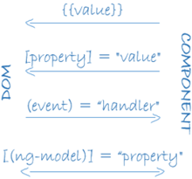

1. {{value}} 內嵌 : 執行時,把屬性value的值帶入{{value}}替換

備註:如果本身要使用{{ xxx }} 符號當字串,

需要於標籤屬性中增加ngNonBindable

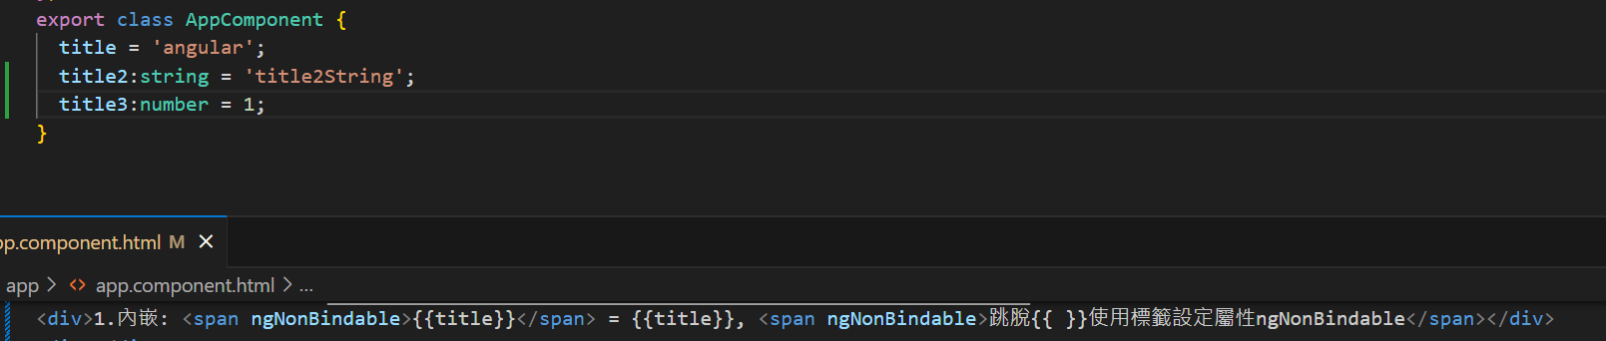

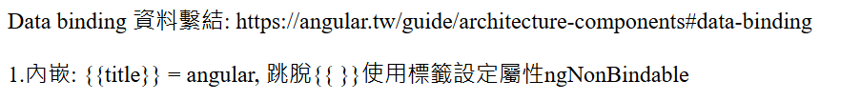

1. [property] = "value" : 執行時,屬性值的變化直接影響Property

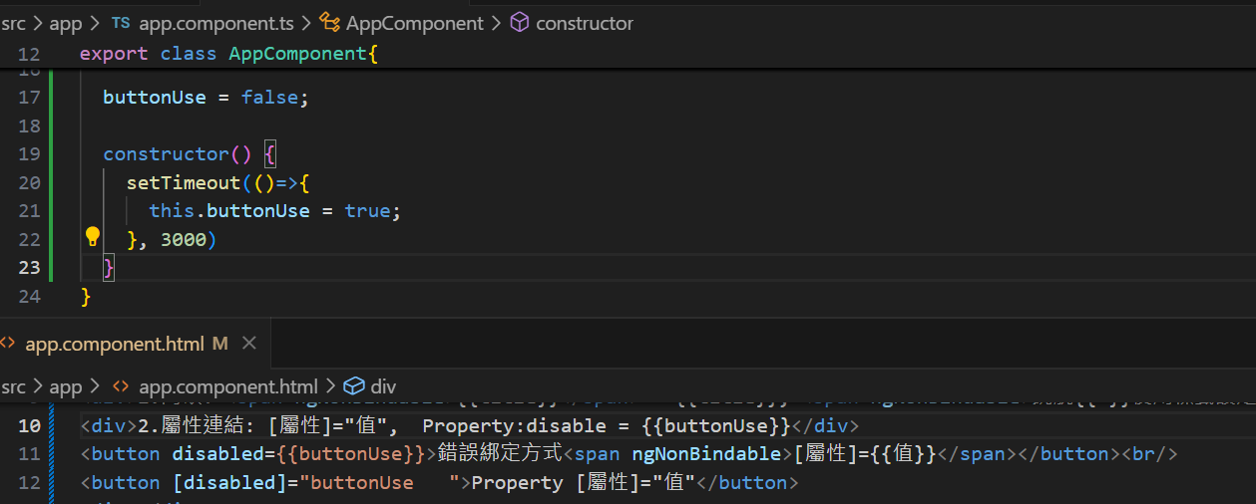

剛進入網頁顯示:

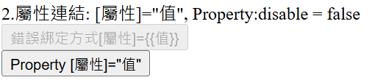

進入網頁三秒後:

